Картотека заданий математических представлений.
Подготовила: Ибрагимова П.Б.
1. «Геометрическое лото»
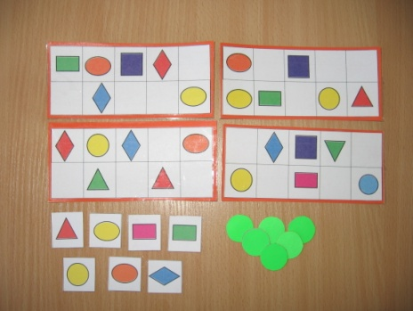
Цель: закреплять знание детей о геометрических фигурах, развивать быстроту реакции.

2. «Нарисуй треугольник ниткой»
Цель: учить детей проводить отрезки из ниток, образовывая треугольники. Закреплять знания о том, что у треугольника три стороны, три угла и три вершины
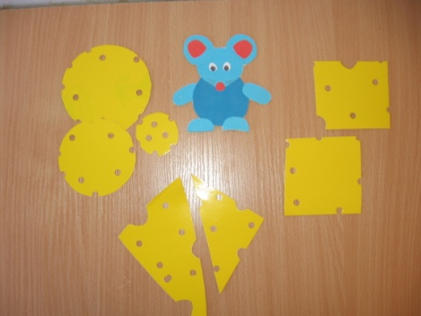
3. «Помоги мышонку»
Цель: закреплять знания о геометрических фигурах, учить узнавать их.
Ход: дети помогают мышонку найти кусочки сыра определенной формы

4.«Помоги кошке добраться до мышки»

Цель: развивать знание названий геометрических фигур, развивать логическое мышление, зрительно восприятие.
Ход: детям предлагается помочь кошке добраться до мышки по островкам определенной формы (круги)

5. «Подбери рукавички»
Цель: учить классифицировать геометрические фигуры по нескольким признакам, дать понятие «пара»
Ход: детям предлагается помочь зайцу собраться на прогулку, а именно найти одинаковые рукавицы. Усложнение: рукавицы могут быть с одной фигурой, двумя- тремя и с узором из геометрических фигур.
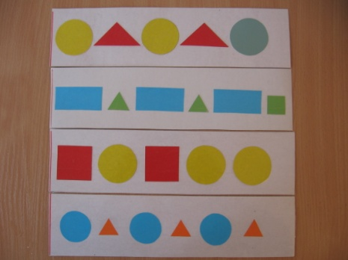
6. «Геометрические дорожки»
Цель: учить детей находить закономерность расположения фигур и продолжать её.
Уточнить значение слов «дорога, дорожка, тропинка»
Ход: Детям предлагается продолжить геометрический ряд.
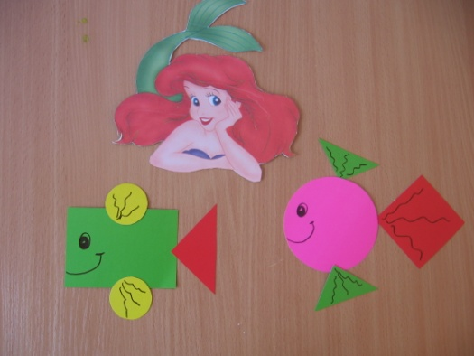
7. «Поймай рыбку»
Цель: учить складывать силуэт рыбы из геометрических фигур
Закреплять названия рыб, обитающих в водоемах края.
Ход: детям предлагается выловить геометрические фигуры и сложить из них силуэт рыб

8. «Привяжи к шарам ниточку»

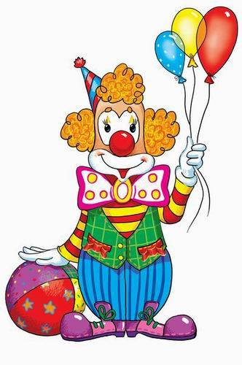
Задачи: закреплять умение детей определять форму и цвет предметов.
Уточнить знание о дрессировщике диких животных.
Ход: детям предлагается поймать шары определенной формы и цвета, привязать к ним ниточки для того что
бы диким животным было весело выступать на арене.

«Телевизор»

Задачи: закреплять умение складывать силуэт картинки из геометрических фигур на квадрате по образцу. Усложнение: по своему замыслу, складывание сюжетных картинок.
Ход: детям предлагается «включить» телевизор и показать сказку кошечке с условием, что она будет смотреть «геометрическую» передачу

